2023年度资阳市征地事务中心决算

目录
公开时间：2024年9月 25 日

第一部分 单位概况 4
一、主要职责 4
二、机构设置 6
第二部分 2023年度单位决算情况说明 7
一、收入支出决算总体情况说明 7
二、收入决算情况说明 7
三、支出决算情况说明 8
四、财政拨款收入支出决算总体情况说明 9
五、一般公共预算财政拨款支出决算情况说明 9
六、一般公共预算财政拨款基本支出决算情况说明 12
七、财政拨款“三公”经费支出决算情况说明 12
八、政府性基金预算支出决算情况说明 14
九、国有资本经营预算支出决算情况说明 14
十、其他重要事项的情况说明 14
第三部分 名词解释 16
第四部分 附件 19
第五部分 附表 28
一、收入支出决算总表 28
二、收入决算表 28
三、支出决算表 28
四、财政拨款收入支出决算总表 28
五、财政拨款支出决算明细表 28
六、一般公共预算财政拨款支出决算表 28
七、一般公共预算财政拨款支出决算明细表 28
八、一般公共预算财政拨款基本支出决算明细表 28
九、一般公共预算财政拨款项目支出决算表 28
十、政府性基金预算财政拨款收入支出决算表 28
十一、国有资本经营预算财政拨款收入支出决算表 28
十二、国有资本经营预算财政拨款支出决算表 28
十三、财政拨款“三公”经费支出决算表 28

第一部分 单位概况

一、主要职责

主要职能。

一是负责市本级范围内征地工作，拟定征地公告、征地补偿安置方案公告，做好征地补偿登记，编制征地补偿方案和风险评估方案，并与被征地村民小组、组长、社员代表签订征地补偿安置方案。二是负责征地报批调查、听证、测算及一书四方案编制等基础性工作。三是做好被征地农民农转非及社保审核，妥善解决征地工作中的信访及各种具体问题，维护社会稳定。四是负责指导各县（区）征收集体土地业务。

（二）2023年重点工作完成情况。
一是督促指导土地征收工作。截至12月，全市完成征收集体土地12535亩、补偿金额60293万元、安置人口6412人。其中：雁江分局完成征地850亩、补偿金额4480万元、安置人口187人；高新空分局完成208亩、补偿金额1099万元、安置人口265人；临空分局完成3820亩、补偿金额20651万元、安置人口2018人；安岳县局完成征地7055亩、补偿金额31326万元、安置人口3839人；乐至县局完成征地602亩、补偿金额2737万元、安置人口103人。
二是跟踪成渝中线铁路先行用地征收工作。资阳境内成渝中线铁路先行用地涉及乐至县3个镇4个村19个组，面积204亩，安岳县2个镇4个村18个组，面积308亩，均已拨付补偿款。
三是跟踪三贤路及雷音大桥项目征地补偿款的拨付。积极跟踪市财政局落实三贤路及雷音大桥项目征地补偿款，于4月中旬拨付到被征地镇（街道办）财政账户。
四是完成集体经营性建设用地入市社保问题的调研。会同市人社局、市农业农村局，到安岳县进行调研座谈，充分了解问题由来，听取了安岳县自规、人社、农业农村等部门的意见建议，形成《关于集体经营性建设用地入市涉及参保标准的报告》，由利用科汇总报市政府。概述单位工作开展情况及主要事业成效。
五是规范新的土地管理法律法规实施后的征地。一是到县区调研征地工作开展情况，查看征地卷宗，听取征地全过程，提醒征地中需要注意的问题；二是组织召开全市征地工作会，研讨在征地过程中存在的相关问题，切实规范新的土地管理法律法规实施后的征地工作。
六是办理群众来访咨询信访6件。一是回复刘女士通过12345市民热线电话反映的土地赔偿问题；二是配合雁江分局回复吴文胜的网上投诉问题；三是回复小易先生通过局长信箱咨询“铁一村房屋多久拆迁”的问题。四是回复城北六社吴跃琼反映“城北棚户区改造10个组，包不包括城北村6组、7组和征收的土地有没有城北村6组、7组的土地等问题”。五是核实槐树村7组反应征地问题。六是配合高新分局处理任万中行政上诉状反映事宜。
七是参加安岳县周德明反映土地违法问题的调查核实工作。同执法支队、权益利用科一起到安岳，查阅相关资料、实地调查核实，我中心主要核实了周德明反映的无批文征地问题，并及时将核实情况反馈安岳局和执法支队汇总。
八是持续开展征地领域扫黑除恶排查整治。做好常态化巡查工作，按要求报送相关表册、资料及总结。
九是信息工作。报送“资阳市多措并举切实做好征地补偿安置工作”和“资阳市启动成渝中线高铁资阳段控制性工程先行用地征地拆迁工作”信息2篇，其中“资阳市多措并举切实做好征地补偿安置工作”被市政府采用。

二、机构设置
资阳市征地事务中心属于资阳市自然资源和规划局下属的二级预算单位，下设独立编制机构1个，其中行政机构0个，参照公务员法管理的事业机构0个，其他事业机构1个。
纳入2023年度部门决算编制范围的独立编制机构包括：

1.资阳市征地事务中心

第二部分 2023年度单位决算情况说明
- 收入支出决算总体情况说明
2023年收、支总计546.12万元。与2022年相比，收、支总计各增加222.48万元，增加68.7%。主要变动原因是2023年本单位项目支出变化。
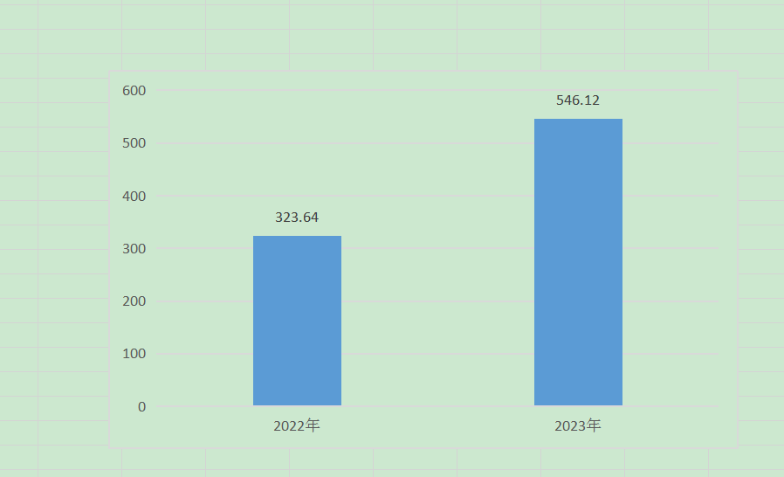
图1：收、支决算总计变动情况图
- 收入决算情况说明
2023年度本年收入合计546.12万元，其中：一般公共预算财政拨款收入349.48万元，占64%,基金预算财政拨款收入196.64万元，占36%。
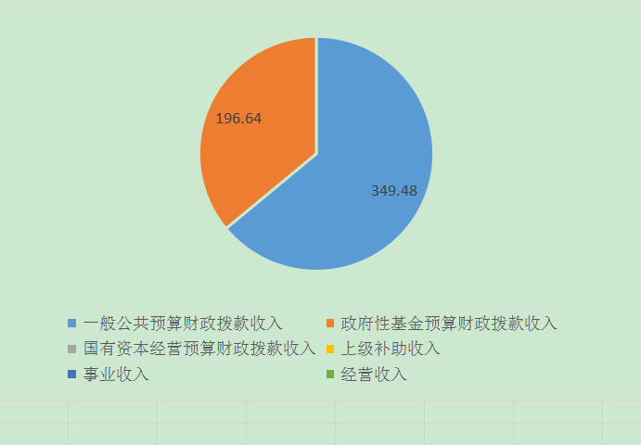
图2：收入决算结构图
- 支出决算情况说明
2023年本年支出合计546.12万元，其中：基本支出343.02万元，占62.8%,项目支出203.1万元,占37.2%。
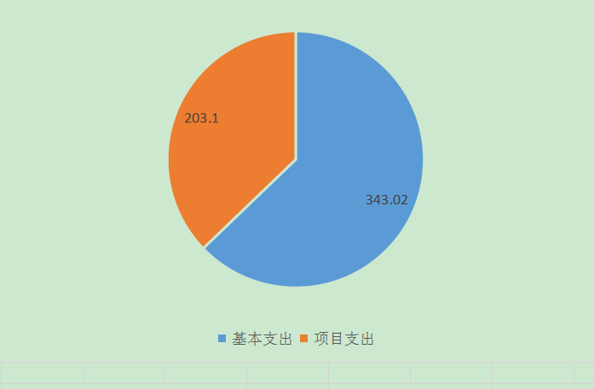
图3：支出决算结构图

四、财政拨款收入支出决算总体情况说明
2023年度财政拨款收、支总计均为546.12万元。与2022年度相比，财政拨款收、支总计各增加222.48万元，增加68.7%。变化主要原因是2023年本单位项目支出变化。
图4：财政拨款收、支决算总计变动情况
五、一般公共预算财政拨款支出决算情况说明

（一）一般公共预算财政拨款支出决算总体情况
2023年度一般公共预算财政拨款支出349.48万元，占本年支出合计的64%。与2022年度相比，一般公共预算财政拨款支出增加25.84万元，增加8%。主要变动原因是2023年度单位一般公共预算项目支出变动。
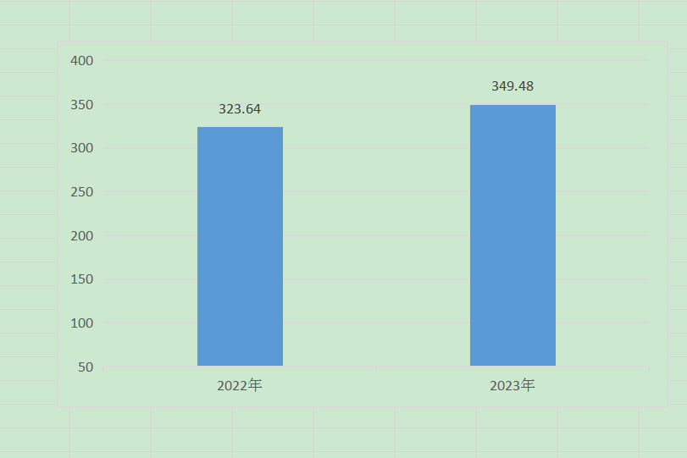
图5：一般公共预算财政拨款支出决算变动情况

（二）一般公共预算财政拨款支出决算结构情况

2023年度一般公共预算财政拨款支出349.48万元，主要用于以下方面:社会保障和就业支出37.07万元，占10.6%；卫生健康支出15.44万元，占4.4%；自然资源海洋气象等支出277.79万元，占79.5%；住房保障支出19.19万元，占5.5%。
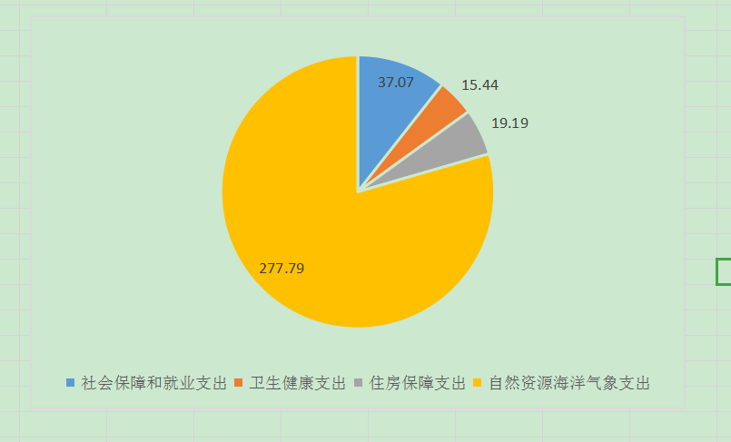
图6：一般公共预算财政拨款支出决算结构

（三）一般公共预算财政拨款支出决算具体情况

2023年一般公共预算支出决算数为349.48，完成预算100%。其中：
- 社会保障和就业支出（类）行政事业单位养老支出（款）机关事业单位基本养老保险缴费支出（项）:支出决算为25.17万元，完成预算100%。
- 社会保障和就业支出（类）行政事业单位养老支出（款）机关事业单位职业年金缴费支出（项）:支出决算为7.2万元，完成预算100%。
- 社会保障和就业支出（类）行政事业单位养老支出（款）其他行政事业单位养老支出（项）:支出决算为4.7万元，完成预算100%。
- 卫生健康支出（类）行政事业单位医疗支出（款）事业单位医疗（项）:支出决算为12.19万元，完成预算100%。
5. 卫生健康支出（类）行政事业单位医疗支出（款）公务员医疗补助（项）:支出决算为3.25万元，完成预算100%。
6. 自然资源海洋气象等支出（类）自然资源事务（款）事业运行（项）:支出决算为271.33万元，完成预算100%。
7.自然资源海洋气象等支出（类）其他自然资源海洋气象等支出（款）其他自然资源海洋气象等支出（项）:支出决算为6.46万元，完成预算100%。
8. 住房保障支出（类）住房改革支出（款）住房公积金（项）:支出决算为19.19万元，完成预算100%。

六、一般公共预算财政拨款基本支出决算情况说明
2023年一般公共预算财政拨款基本支出343.02万元，其中：
人员经费276.1万元，主要包括：基本工资60.13万元、津贴补贴1.39万元、奖金63.85万元、绩效工资38.55万元、机关事业单位基本养老保险缴费25.17万元、职业年金缴费7.20万元、职工基本医疗保险缴费12.19万元、公务员医疗补助3.25万元、其他社会保障缴费0.57万元、生活补助42.12万元、医疗费补助1.20万元、医疗费1.30万元、住房公积金19.19万元。
公用经费66.92万元，主要包括：办公费0.73万元、印刷费0.20万元、电费0.50万元、物业管理费0.13万元、差旅费2.39万元、租赁费20.27万元、工会经费1.33万元、福利费1.60万元、公务用车运行维护费8.00万元、其他交通费1.89万元、其他商品和服务支出29.87万元。

七、财政拨款“三公”经费支出决算情况说明

（一）“三公”经费财政拨款支出决算总体情况说明
2023年度“三公”经费财政拨款支出决算为8万元，完成预算100%，较上年度增加0.99万元，增长14.1%。决算数与预算数持平的主要原因是本单位严格开支“三公”经费。

（二）“三公”经费财政拨款支出决算具体情况说明
2023年度“三公”经费财政拨款支出决算中，因公出国（境）费支出决算0万元，占0%；公务用车购置及运行维护费支出决算8万元，占100%；公务接待费支出决算0万元，占0%。具体情况如下：
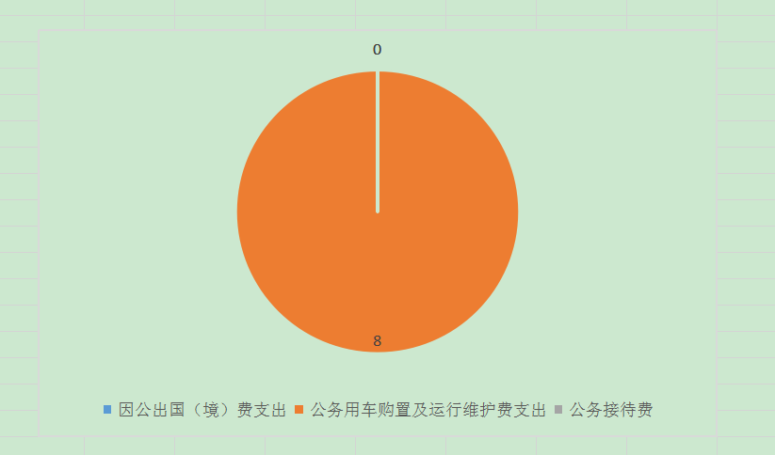
图7：“三公”经费财政拨款支出结构
- 因公出国（境）经费支出0万元，完成预算0%。全年安排因公出国（境）团组0次，出国（境）0人。因公出国（境）支出决算比2022年度增加/减少0万元，增长/下降0%。主要原因是单位无该项支出。
- 公务用车购置及运行维护费支出8万元,完成预算100%。公务用车购置及运行维护费支出决算比2022年度增加0.99万元，增长14.1%。主要原因是单位正常开支公务用车维护费。
其中：公务用车购置支出0万元。全年按规定更新购置公务用车0辆，其中：轿车0辆、金额0万元，越野车0辆、金额0万元，载客汽车0辆、金额0万元。截至2023年12月31日，单位共有公务用车0辆，其中：轿车0辆、越野车0辆、载客汽车0辆。
公务用车运行维护费支出8万元。主要用于征地工开展等所需的公务用车燃料费、维修费、过路过桥费、保险费等支出。
- 公务接待费支出0万元，完成预算100%。公务接待费支出决算比2022年度增加/减少0万元，增长/下降0%。主要原因是单位无公务接待费支出。其中：
国内公务接待支出0万元。
外事接待支出0万元。

八、政府性基金预算支出决算情况说明
2023年度政府性基金预算拨款支出196.64万元。

九、国有资本经营预算支出决算情况说明
2023年度国有资本经营预算财政拨款支出0万元。

十、其他重要事项的情况说明

（一）机关运行经费支出情况
资阳市征地事务中心属于财政补助的事业单位，无机关运行经费。

（二）政府采购支出情况
2023年，资阳市征地事务中心政府采购支出总额0万元，其中：政府采购货物支出0万元、政府采购工程支出0万元、政府采购服务支出0万元。授予中小企业合同金额0万元，占政府采购支出总额的0%，其中：授予小微企业合同金额0万元，占政府采购支出总额的0%。

（三）国有资产占有使用情况
截至2023年12月31日，资阳市征地事务中心共有车辆2辆，其中：主要领导干部用车0辆、机要通信用车0辆、应急保障用车2辆、执法执勤用车0辆、特种专业技术用车0辆、其他用车0辆。单价50万元以上通用设备0台（套），单价100万元以上专用设备0台（套）。
（四）预算绩效管理情况。
据预算绩效管理要求，本单位在2023年度预算编制阶段，组织对三贤路雷音大桥征地补偿金项目等1个项目开展了预算事前绩效评估，对1个项目编制了绩效目标，预算执行过程中，选取1个项目开展绩效监控，组织对1个项目开展绩效自评，绩效自评报告详见第四部分附件。

- 名词解释

- 财政拨款收入：指单位从同级财政部门取得的财政预算资金。
2. 事业收入：指事业单位开展专业业务活动及辅助活动取得的收入。
3. 经营收入：指事业单位在专业业务活动及其辅助活动之外开展非独立核算经营活动取得的收入。
4. 其他收入：指单位取得的除上述收入以外的各项收入。
5. 使用非财政拨款结余：指事业单位使用以前年度积累的非财政拨款结余弥补当年收支差额的金额。
6. 年初结转和结余：指以前年度尚未完成、结转到本年按有关规定继续使用的资金。
7. 结余分配：指事业单位按照会计制度规定缴纳的所得税、提取的专用结余以及转入非财政拨款结余的金额等。
8. 年末结转和结余：指单位按有关规定结转到下年或以后年度继续使用的资金。
9. 社会保障和就业支出（类）行政事业单位养老支出（款） 机关事业单位基本养老保险缴费支出：指机关事业单位基本养老缴费。
10. 社会保障和就业支出（类）其他社会保障和就业支出（款）其他社会保障和就业支出：指对个人和家庭的生活补助补助支出。
11. 医疗卫生与计划生育支出（类）行政事业单位医疗（款） 事业单位医疗（项）：指其他社会保障缴费。
12. 城乡社区支出（类）国有土地使用权出让收入安排的支出（款） 征地和拆迁补偿支出（项）：指其他资本性支出里的土地补偿费。
13. 自然资源海洋气象等支出（类）自然资源事务（款）事业运行（项）：指单位事业运行支出。
14. 住房保障支出（类）住房改革支出（款）住房公积金（项）：指用于住房公积金的支出。
15. 基本支出：指为保障机构正常运转、完成日常工作任务而发生的人员支出和公用支出。
16. 项目支出：指在基本支出之外为完成特定行政任务和事业发展目标所发生的支出。
17. 经营支出：指事业单位在专业业务活动及其辅助活动之外开展非独立核算经营活动发生的支出。
18. “三公”经费：指单位用财政拨款安排的因公出国（境）费、公务用车购置及运行费和公务接待费。其中，因公出国（境）费反映单位公务出国（境）的国际旅费、国外城市间交通费、住宿费、伙食费、培训费、公杂费等支出；公务用车购置及运行费反映单位公务用车车辆购置支出（含车辆购置税）及租用费、燃料费、维修费、过路过桥费、保险费等支出；公务接待费反映单位按规定开支的各类公务接待（含外宾接待）支出。
19. 机关运行经费：为保障行政单位（含参照公务员法管理的事业单位）运行用于购买货物和服务的各项资金，包括办公及印刷费、邮电费、差旅费、会议费、福利费、日常维修费、专用材料及一般设备购置费、办公用房水电费、办公用房取暖费、办公用房物业管理费、公务用车运行维护费以及其他费用。

- 附件

2023年市级项目支出绩效自评报告
（三贤路雷音大桥征地补偿金项目）

一、项目基本情况
（一）概况
1．立项背景及目的
三贤路及雷音大桥项目涉及征收雁江区共计33.8115亩。按照资阳市雁江区人民政府《关于印发资阳市雁江区征收农用地区片综合地价标准的通知》（资雁府发〔2020〕12号）和《关于进一步明确和规范雁江区征地青苗和地上附着物补偿标准的通知》（资雁府发〔2021〕10号）等有关规定，市自然资源规划局雁江国土分局、临空分局分别与被征地相关村组签订了《征地补偿安置协议》。征地“三项补偿”补助费196.64万元。
2．预算资金来源及使用情况
项目2023年预算资金实际到位196.64万元，实际支出196.64万元，结转结余0万元。
3．实施情况（项目完成情况）
我中心承担的三贤路雷音大桥征地补偿金项目已全部完成目标任务。
4．组织及管理（项目组织、管理流程及实际执行情况）
我中心对三贤路雷音大桥征地补偿金项目按合同进行了测算，确定了应付金额，征地资金严格按照合同，按签批程序，完成签批后再支出。
（二）绩效目标
按照《四川省〈中华人民共和国土地管理法〉实施办法》和《中华人民共和国土地管理法实施条例》规定，及时足额拨付征地补偿费用，切实保障被征地农民的合法权益。
二、绩效自评工作情况
（一）自评工作组织领导
三贤路雷音大桥征地补偿金项目由中心主任负总责，相关科室为成员的管护工作组。
（二）自评方式、方法、重点等
我中心对三贤路雷音大桥征地补偿金项目采取内部自评方式。
三、评价结论
我中心三贤路雷音大桥征地补偿金项目2023年圆满完了管护任务。
四、绩效分析
按照《四川省〈中华人民共和国土地管理法〉实施办法》和《中华人民共和国土地管理法实施条例》规定，及时足额拨付了征地补偿费用，切实保障了被征地农民的合法权益。。
五、主要经验及做法、存在的问题和建议
（一）主要经验及做法
严格做好补偿合同的签订，按合同办事。
（二）无存在的问题
（三）无建议和改进措施

附：1．2023年度市本级项目支出绩效自评计分表
2．2023年度市本级项目支出绩效目标完成情况表

2023年度市本级项目支出绩效自评计分表
（三贤路雷音大桥征地补偿金项目）
预算单位名称： 资阳市征地事务中心 预算单位编码： 176101 自评等级：
一级  指标 | 二级  指标 | 三级  指标 | 指标解释 | 指标说明（评价计分标准） | 自评  分数 | 自评依据及说明
投 入（25分） | 项目  立项（15分） | 项目立项规范性（5分） | 项目的申请、设立过程是否符合相关要求，用以反映和考核项目立项的规范情况。 | ①项目是否按照规定的程序申请设立；（1分）  ②所提交的文件、材料是否符合相关要求；（2分）  ③事前是否已经过必要的可行性研究、专家论证、风险评估、集体决策等。（2分） | 5
投 入（25分） | 项目  立项（15分） | 绩效目标合理性（4分） | 项目所设定的绩效目标是否依据充分，是否符合客观实际，用以反映和考核项目绩效目标与项目实施的相符情况。 | ①是否符合国家相关法律法规、国民经济发展规划和党委政府决策；（1分）  ②是否与项目实施单位或委托单位职责密切相关；（1分）  ③项目是否为促进事业发展所必需；（1分）  ④项目预期产出效益和效果是否符合正常的业绩水平。（1分） | 4
投 入（25分） | 项目  立项（15分） | 绩效指标明确性（6分） | 依据绩效目标设定的绩效指标是否清晰、细化、可衡量等，用以反映和考核项目绩效目标的明细化情况。 | ①是否将项目绩效目标细化分解为具体的绩效指标；（2分）  ②是否通过清晰、可衡量的指标值予以体现；（1分）  ③是否与项目年度任务数或计划数相对应；（1分）  ④是否与预算确定的项目投资额或资金量相匹配。（2分） | 6
投 入（25分） | 资金  落实（10分） | 资金到位率（5分） | 实际到位资金与计划投入资金的比率，用以反映和考核资金落实情况对项目实施的总体保障程度。 | 资金到位率=（实际到位资金/计划投入资金）×100%。（达到目标值得5分，每少一个百分点扣1分，扣完为止）  实际到位资金：一定时期（本年度或项目期）内实际落实到具体项目的资金。  计划投入资金：一定时期（本年度或项目期）内计划投入到具体项目的资金。 | 5
投 入（25分） | 资金  落实（10分） | 到位及时率（5分） | 及时到位资金与应到位资金的比率，用以反映和考核项目资金落实的及时性程度。 | 到位及时率=（及时到位资金/应到位资金）×100%。（达到目标值得5分，每少一个百分点扣1分，扣完为止）  及时到位资金：截至规定时点实际落实到具体项目的资金。  应到位资金：按照合同或项目进度要求截至规定时点应落实到具体项目的资金。 | 5
过 程（25分） | 业务  管理（13分） | 管理制度健全性（4分） | 项目实施单位的业务管理制度是否健全，用以反映和考核业务管理制度对项目顺利实施的保障情况。 | ①是否已制定或具有相应的业务管理制度；（2分）  ②业务管理制度是否合法、合规、完整。（2分） | 4
过 程（25分） | 业务  管理（13分） | 制度执行有效性（6分) | 项目实施是否符合相关业务管理规定，用以反映和考核业务管理制度的有效执行情况。 | ①是否遵守相关法律法规和业务管理规定；(1分）  ②项目调整及支出调整手续是否完备；（1分）  ③项目合同书、验收报告、技术鉴定等资料是否齐全并及时归档；（2分）  ④项目实施的人员条件、场地设备、信息支撑等是否落实到位。（2分） | 6
过 程（25分） | 业务  管理（13分） | 项目质量可控性（3分） | 项目实施单位是否为达到项目质量要求而采取了必需的措施,用以反映和考核项目实施单位对项目质量的控制情况。 | ①是否已制定或具有相应的项目质量要求或标准；（1分）  ②是否采取了相应的项目质量检查、验收等必需的控制措施或手段。（2分） | 3
过 程（25分） | 财务  管理（12分） | 管理制度健全性（3分） | 项目实施单位的财务制度是否健全，用以反映和考核财务管理制度对资金规范、安全运行的保障情况。 | ①是否已制定或具有相应的项目资金管理办法；（2分）  ②项目资金管理办法是否符合相关财务会计制度的规定。（1分） | 3
过 程（25分） | 财务  管理（12分） | 资金使用合规性（7分） | 项目资金使用是否符合相关的财务管理制度规定，用以反映和考核项目资金的规范运行情况。 | ①是否符合国家财经法规和财务管理制度以及有关专项资金管理办法的规定；（1分）  ②资金的拨付是否有完整的审批程序和手续；（2分）  ③项目的重大开支是否经过评估认证；（1分）  ④是否符合项目预算批复或合同规定的用途；（1分）  ⑤是否存在截留、挤占、挪用、虚列支出等情况。（2分） | 7
过 程（25分） | 财务  管理（12分） | 财务监控有效性（2分） | 项目实施单位是否为保障资金的安全、规范运行而采取了必要的监控措施，用以反映和考核项目实施单位对资金运行的控制情况。 | ①是否已制定或具有相应的监控机制；（1分）  ②是否采取了相应的财务检查等必要的监控措施或手段。（1分） | 2
产 出（20分） | 项目  产出（20分） | 实际完成率（4分） | 项目实施的实际产出数与计划产出数的比率，用以反映和考核项目产出数量目标的实现程度。 | 实际完成率=（实际产出数/计划产出数）×100%。（得分=实际完成率*4分）  实际产出数：一定时期（本年度或项目期）内项目实际产出的产品或提供的服务数量。  计划产出数：项目绩效目标确定的在一定时期（本年度或项目期）内计划产出的产品或提供的服务数量。 | 4
产 出（20分） | 项目  产出（20分） | 完成及时率（6分） | 项目实际提前完成时间与计划完成时间的比率，用以反映和考核项目产出时效目标的实现程度。 | 完成及时率=[（计划完成时间-实际完成时间）/计划完成时间]×100%。（1--4季度各得1.5分）  实际完成时间：项目实施单位完成该项目实际所耗用的时间。  计划完成时间：按照项目实施计划或相关规定完成该项目所需的时间。 | 6
产 出（20分） | 项目  产出（20分） | 质量达标率（5分） | 项目完成的质量达标产出数与实际产出数的比率，用以反映和考核项目产出质量目标的实现程度。 | 质量达标率=（质量达标产出数/实际产出数）×100%。（得分=达标率*5分）  质量达标产出数：一定时期（本年度或项目期）内实际达到既定质量标准的产品或服务数量。  既定质量标准是指项目实施单位设立绩效目标时依据计划标准、行业标准、历史标准或其他标准而设定的绩效指标值。 | 5
产 出（20分） | 项目  产出（20分） | 成本节约率（5分） | 完成项目计划工作目标的实际节约成本与计划成本的比率，用以反映和考核项目的成本节约程度。 | 成本节约率=[（计划成本-实际成本）/计划成本]×100%。(节约的计5分,增加的按比例扣分)  实际成本：项目实施单位如期、保质、保量完成既定工作目标实际所耗费的支出。  计划成本：项目实施单位为完成工作目标计划安排的支出，一般以项目预算为参考。 | 5
效 果（30分） | 项目  效益（30分） | 经济效益(5分） | 项目实施对经济发展所带来的直接或间接影响情况。 | 此四项指标为项目支出绩效评价指标的共性要素，各单位按照项目支出绩效目标实现程度为依据。（按经济效益实现程度*5分、社会效益实现程度*5分、生态效益实现程度*5分、可持续影响程度*5分计算实际得分） | 5
效 果（30分） | 项目  效益（30分） | 社会效益（5分） | 项目实施对社会发展所带来的直接或间接影响情况。 |  | 5
效 果（30分） | 项目  效益（30分） | 生态效益（5分） | 项目实施对生态环境所带来的直接或间接影响情况。 |  | 5
效 果（30分） | 项目  效益（30分） | 可持续影响 | 项目后续运行及成效发挥的可持续影响情况。 |  | 5
效 果（30分） | 项目  效益（30分） | 社会公众或服务对象满意度（10分） | 社会公众或服务对象对项目实施效果的满意程度。 | 社会公众或服务对象是指因该项目实施而受到影响的部门（单位）、群体或个人。一般采取社会调查的方式。（按收到的服务对象的满意率计算得分） | 10
合计 |  |  |  |  | 100

2023年度市本级项目支出绩效目标完成情况表

资阳市征地事务中心
项目  名称 | 三贤路雷音大桥征地补偿金项目
项目  类型 | 产业发展 |  | 民生  保障 | 基础设施 |  |  | 行政运行
项目  类型 | □ |  | □ | □ |  |  | □
部门（单位）名称 | 资阳市征地事务中心 |  |  |  |  |  | 预算单位编码 |  | 177101
预算执行情况 | 项目 |  | 预算额(百元) | 执行额(百元) |  | 当年结转结余额(百元) | 结转结余率% |  | 结转结余变动率%
预算执行情况 | 合 计 |  | 19664 | 19664 |  | 0 | 0
预算执行情况 | 财政拨款 |  | 19664 | 19664 |  | 0 | 0
预算执行情况 | 其他资金
财政拨款结构 | 项目 |  | 合计 | 一般公共预算安排 |  | 政府性基金预算安排 | 国有资本经营预算安排 |  | 社保基金预算安排
财政拨款结构 | 预算额  (百元) |  | 19664 | 0 |  | 19664
财政拨款结构 | 执行额  (百元) |  | 19664 | 0 |  | 19664
财政拨款结构 | 当年结转结余额(百元) |  |  | 0
财政拨款结构 | 结转结余率% |  |  | 0
财政拨款结构 | 结转结余变动率%
年度总体目标 | 预算总体目标 |  |  | 预算总体目标执行结果 |  |  | 预算总体目标与预算总体目标执行结果偏差情况及原因分析
年度总体目标 | 按照《四川省〈中华人民共和国土地管理法〉实施办法》和《中华人民共和国土地管理法实施条例》规定，及时足额拨付征地补偿费用，切实保障被征地农民的合法权益。。 |  |  | 一致
年度总体目标 | 目标2:……….
年度总体目标 | 目标3:……….
年度绩  效指标 | 一级  指标 | 二级指标 |  | 三级  指标 | 预算指标值(包含数字及文字描述) |  | 预算指标值执行结果(包含数字及文字描述) | 预算指标值与预算指标值执行结果偏差情况及原因分析
年度绩  效指标 | 项目  完成 | 数量  指标 |  | 指标1: | 征地面积33.81亩 |  | 完成
年度绩  效指标 | 项目  完成 |  |  | 指标2:
年度绩  效指标 | 项目  完成 |  |  | ……..
年度绩  效指标 | 项目  完成 | 质量  指标 |  | 指标1: | 符合法律法规100% |  | 完成
年度绩  效指标 | 项目  完成 |  |  | 指标2:
年度绩  效指标 | 项目  完成 |  |  | ……..
年度绩  效指标 | 项目  完成 | 时效  指标 |  | 指标1: | 年底前缴纳 |  | 完成
年度绩  效指标 | 项目  完成 |  |  | 指标2:
年度绩  效指标 | 项目  完成 |  |  | ……..
年度绩  效指标 | 项目  完成 | 成本  指标 |  | 指标1: | 符合补偿标准197万元 |  | 完成
年度绩  效指标 | 项目  完成 |  |  | 指标2:
年度绩  效指标 | 项目  完成 |  |  | ……..
年度绩  效指标 | 项目  完成 | ……….
年度绩效指标 | 项目  效益 | 经济效益指标 |  | 指标1:
年度绩效指标 | 项目  效益 |  |  | 指标2:
年度绩效指标 | 项目  效益 |  |  | ……..
年度绩效指标 | 项目  效益 | 社会效益指标 |  | 指标1: | 维护被征地农民的合法权益100% |  | 完成
年度绩效指标 | 项目  效益 |  |  | 指标2:
年度绩效指标 | 项目  效益 |  |  | ……..
年度绩效指标 | 项目  效益 | 生态效益指标 |  | 指标1:
年度绩效指标 | 项目  效益 |  |  | ……..
年度绩效指标 | 项目  效益 | 可持续影响指标 |  | 指标1:
年度绩效指标 | 项目  效益 |  |  | ……..
年度绩效指标 | 项目  效益 | …….
年度绩效指标 | 满意度  指标 | 满意度指标 |  | 指标1: | 度% |  | 完成
  被征地农民满意
年度绩效指标 | 满意度  指标 |  |  | ……..
年度绩效指标 | 满意度  指标 | …….

第五部分 附表

一、收入支出决算总表
二、收入决算表
三、支出决算表
四、财政拨款收入支出决算总表
五、财政拨款支出决算明细表
六、一般公共预算财政拨款支出决算表
七、一般公共预算财政拨款支出决算明细表
八、一般公共预算财政拨款基本支出决算明细表
九、一般公共预算财政拨款项目支出决算表
十、政府性基金预算财政拨款收入支出决算表
十一、国有资本经营预算财政拨款收入支出决算表
十二、国有资本经营预算财政拨款支出决算表
十三、财政拨款“三公”经费支出决算表

